XY646 Scheda creata il 20 marzo 2024
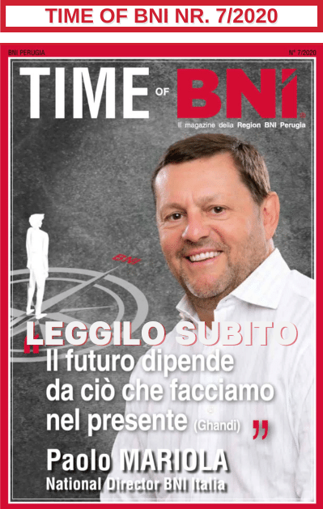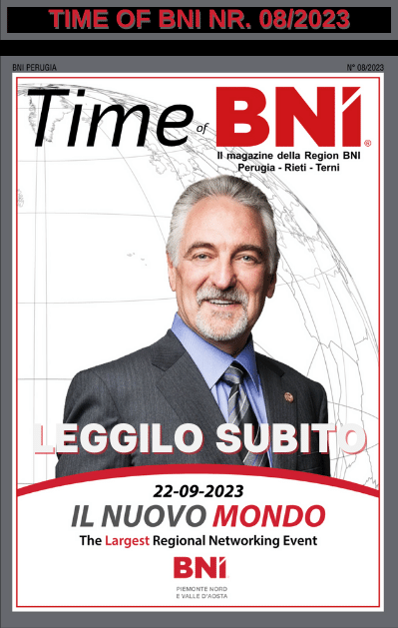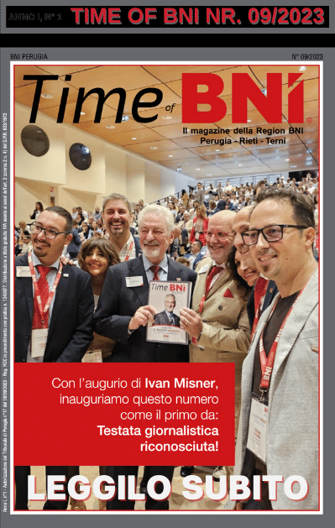
Descrizione storico-bibliografica
*BNI time : documento informativo quindicinale / BNI Perugia. - N. 1 (2020)-n. 6 (2020). - [Trevi] : Magnini creative solutions, [2020]. – 6 Testi elettronici. ((Pubblicato solo online.

*Time of BNI : il magazine della Region BNI Perugia. - N. 7 (2020)-n. 8 (2023). - [Trevi] : Magnini creative solutions, [2020-2023]. – 36 Testi elettronici. ((Mensile. - Pubblicato solo online.

*Time of BNI : il magazine della Region BNI Perugia, Rieti, Terni. - Anno 1, n. 1 = 09 (2023)- . - [Trevi] : Magnini creative solutions, [2023]- . - volumi : ill. ; 30 cm. ((Mensile. - Precedentemente pubblicato solo online. - CFI1122168

Soggetto: Imprese - Sviluppo – Periodici

Volumi disponibili in rete 2020-

Informazioni storico-bibliografiche
BNI è la più grande organizzazione di business networking a livello mondiale. L'obiettivo di BNI è supportare professionisti e imprenditori a sviluppare la propria attività grazie a referenze qualificate e all'opportunità di costruire relazioni professionali a lungo termine che generano business in modo continuativo. BNI ha oltre 299.000 membri in tutto il mondo, in 76 paesi diversi, provenienti da oltre 300 diversi tipi di professioni, che hanno tutti beneficiato dell'aumento del business attraverso le referenze.
Diventare Membro BNI significa avere “agenti di vendita” che lavorano per te ogni giorno promuovendo il tuo prodotto o servizio. All’interno di ogni Capitolo (gruppo di professionisti e imprenditori) è ammesso un solo rappresentante per specializzazione. Questo permette di avere grandi opportunità all’interno del gruppo di lavoro.
La filosofia BNI si basa sull’idea di “Givers Gain” (Chi dà, riceve). BNI offre ai Membri l’opportunità di condividere idee, contatti, network, e, cosa più importante, referenze di business.
https://bni-perugia.it/it/perch%C3%A9BNI

